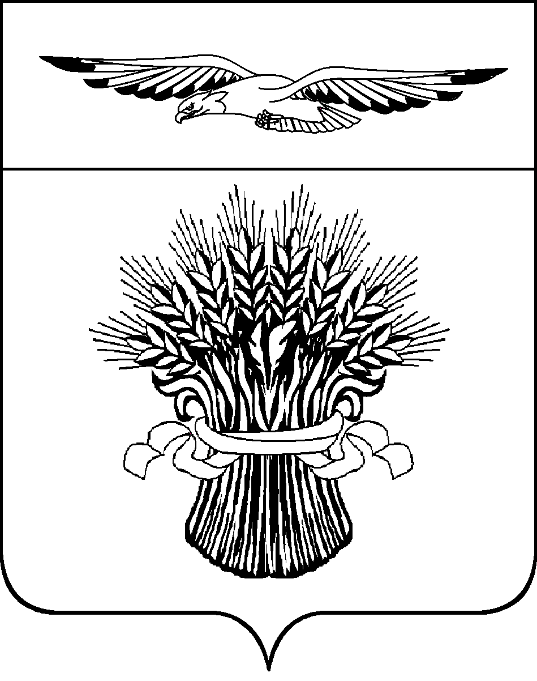
АДМИНИСТРАЦИЯ
МУНИЦИПАЛЬНОГО ОБРАЗОВАНИЯ
АДАМОВСКИЙ РАЙОН
ОРЕНБУРГСКОЙ ОБЛАСТИ

462830, п. Адамовка, ул. Советская, 81
телефон:….(8-35365) 2-17-54
телефакс:…(8-35365) 2-12-60
e-mail:ad@mail.orb.ru
№
на № от

Пояснительная записка
к проекту постановления администрации муниципального образования Адамовский район «Об утверждении муниципальной программы «Развитие физической культуры и спорта в Адамовском районе»

Администрация муниципального образования Адамовский район, являясь муниципальным органом, разработала проект постановления «Об утверждении муниципальной программы «Развитие физической культуры и спорта в Адамовском районе» (срок реализации 2023-2030 годы) в целях реализации государственной политики развития физической культуры и спорта.
Данный проект постановления состоит из муниципальной программы «Развитие физической культуры и спорта в Адамовском районе». Основными задачами программы являются:
-обеспечение жителям Адамовского района возможностей для совершенствования двигательной активности и формирования здорового образа жизни, удовлетворения потребностей в физическом развитии и совершенствовании через физкультурные мероприятия и массовые спортивные мероприятия;
- улучшение материально-технической базы сферы физической культуры и спорта;
- пропаганды физической культуры и спорта, здорового образа жизни среди жителей района, информационное обеспечение сферы физической культуры и спорта.
Проект постановления «Об утверждении муниципальной программы «Развитие физической культуры и спорта в Адамовском районе» , согласно п.3.6-3.7 постановления администрации от 05.10.2022 № 848-п, был размещен на официальном сайте администрации муниципального образования Адамовский район 20.10.2022 для проведения независимой антикоррупционной экспертизы и оценке регулирующего воздействия. Предложений по внесению изменений в проект постановления не поступало. Оценка регулирующего воздействия по проекту постановления администрации муниципального образования Адамовский район «Об утверждении муниципальной программы «Развитие физической культуры и спорта в Адамовском районе» проведена.

Главный специалист по физической культуре,
спорту и туризму А.Н.Головко

